KLASÓWKA KOMÓRKA

Zadanie 1 – …. / 4 pkt
Zidentyfikuj podane typy komórek (zwierzęca, roślinna, grzybowa, prokariotyczna).
Podaj nazwy struktur komórkowych oznaczonych 1-7 (komórka 1) oraz A-D (komórka 2).

Typ komórki 1 –
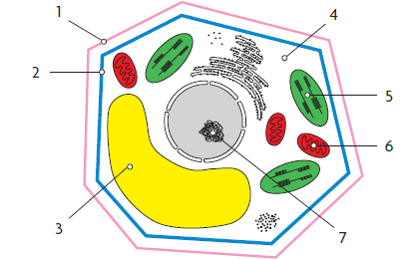

Typ komórki 2 –
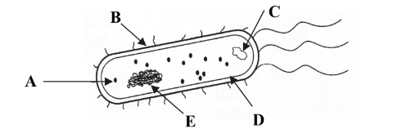
Zadanie 2 – … / 2 pkt
Zidentyfikuj poniższe organellum.
W wyznaczone miejsca wpisz nazwy elementów budowy tego organellum.

Nazwa przedstawionego poniżej organellum –
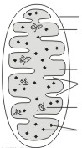

Zadanie 3
Wyjaśnij, dlaczego nie każda struktura komórkowa to organellum komórkowe. W odpowiedzi odnieś się do przynajmniej jednej cechy charakterystycznej dla organelli komórkowych.

Zadanie 4
Wymień 5 funkcji, jakie pełnią wakuole w komórkach roślinnych.

1.

2.

3.

4.

5.

Zadanie 5
Wyjaśnij, jaką funkcję pełnią lizosomy w komórkach, w których występują. W odpowiedzi uwzględnij typ komórek, w których lizosomy występują oraz nazwę procesu, za który odpowiadają.

Zadanie 6
Na poniższej ilustracji przedstawiono schemat wewnątrzkomórkowego szlaku pęcherzykowego.
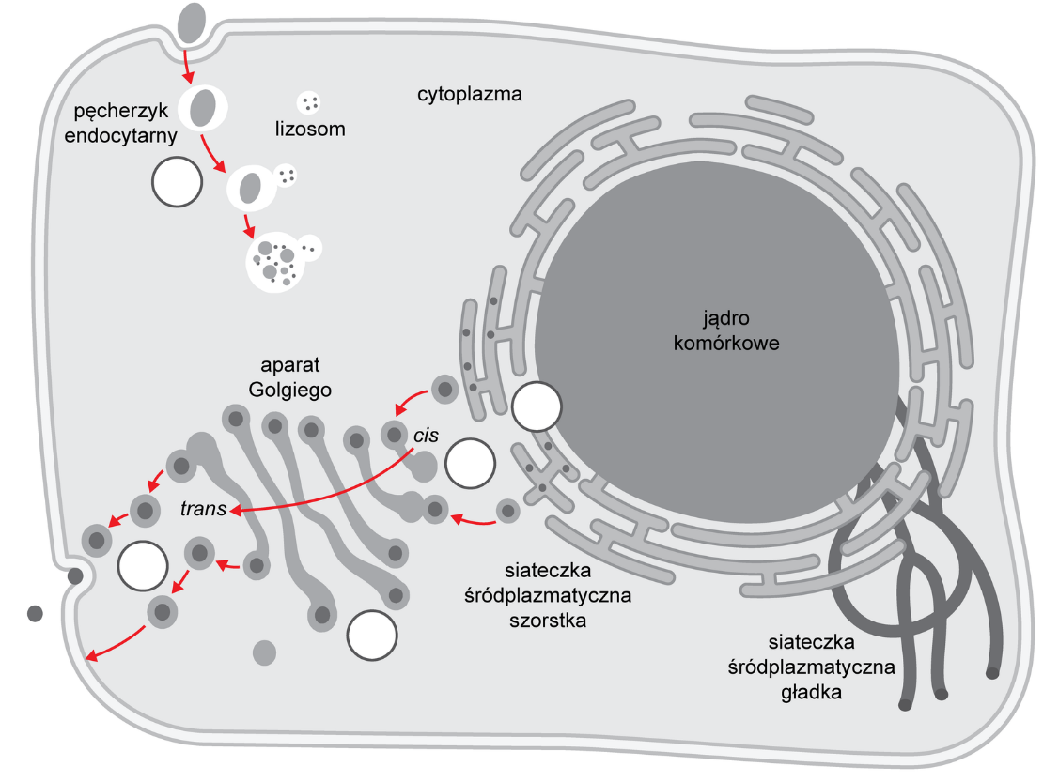

- Porównaj budowę oraz funkcję siateczki śródplazmatycznej szorstkiej i gładkiej.

- Wyjaśnij, na czym polega współpraca siateczki śródplazmatycznej szorstkiej z aparatem Golgiego dla funkcjonowania komórek eukariotycznych.

Zadanie 7
Odnosząc się do definicji określ różnicę między błoną komórkową a błoną biologiczną. Uwzględnij w odpowiedzi przykładową nazwę błony biologicznej.

Zadanie 8
Zaznacz P jeśli zdanie jest prawdziwe oraz F jeśli jest fałszywe.
Lp. | Informacja
1 | Plazmidy to organella komórkowe charakterystyczne dla komórek prokariotycznych. | P | F
2 | Chloroplasty występują jedynie w komórkach roślinnych. | P | F
3 | Komórkę zwierzęcą można rozpoznać po obecności lizosomów. | P | F
4 | Do organelli posiadających dwie błony biologiczne należy mitochondrium, chloroplast i aparat Golgiego. | P | F
5 | Rybosomy otoczone są jedną błoną biologiczną. | P | F

Zadanie 9
Określ funkcję jaką pełni cholesterol dla funkcjonowania komórek. Uwzględnij typ komórek, w jakich występuje.

Zadanie 10
Transport komórkowy to szereg procesów odpowiedzialnych za przenoszenie związków i produktów reakcji, w miejsce ich zapotrzebowania. W komórce eukariotycznej wyróżniamy dwa główne rodzaje transportu.
Narysuj schemat ilustrujący rodzaje transportu w komórce eukariotycznej. Uwzględnij podrodzaje jeśli istnieją.

Zadanie 11
Zaprojektuj doświadczenie pozwalające zaobserwować plazmolizę w komórkach skórki liścia spichrzowego cebuli.
Do dyspozycji masz: szkiełko podstawowe, szkiełko nakrywkowe, mikroskop optyczny, skórkę liścia spichrzowego cebuli, skalpel, 1% roztwór NaCl, wodę destylowaną.

Zadanie 12
Wymień 3 funkcje, jakie pełni glikokaliks dla funkcjonowania komórek.
1.

2.

3.

Podaj rodzaj komórek w jakich występuje glikokaliks.
Typ komórek –

Zadanie 13
Wymień dominujący składnik w ścianie komórkowej:
- roślin –
- grzybów –
- bakterii –

Zadanie 14
Wykaż zależność między obficie występującą w gruczołach siateczką śródplazmatyczną szorstką a syntezą enzymów w tych gruczołach.

Zadanie 15
Zadania dodatkowe matury dwujęzycznej (tłumaczenie BiologHelp) Maj 2023, Poziom rozszerzony (Formuła 2023) - Zadanie 3. (2 pkt)
Uczniowie przeprowadzili następujący eksperyment: obrali bulwę ziemniaka i wycięli z niej dziewięć identycznych podłużnych kawałków. Zmierzyli długość każdego kawałka i zapisali wyniki. Następnie wzięli trzy zlewki, dodali po 100 ml wody destylowanej do każdej z nich i przygotowali trzy warianty eksperymentu:
- I − jedna zlewka zawierała tylko wodę destylowaną;
- II − w jednej ze zlewek rozpuszczono w wodzie 4 g soli kuchennej;
- III − w jednej ze zlewek rozpuszczono w wodzie 10 g soli kuchennej.
Uczniowie umieścili po trzy kawałki bulwy ziemniaka w każdej zlewce i pozostawili próbki na dwie godziny. Po tym czasie ponownie zmierzyli długość badanych kawałków. Okazało się, że tylko w jednej zlewce długość kawałków bulwy ziemniaka nie zmieniła się. W dwóch pozostałych zlewkach kawałki zmieniły swoją długość: w jednej stały się krótsze, a w drugiej − dłuższe.
Określ, w którym wariancie eksperymentu kawałki bulwy ziemniaka stały się krótsze, a w którym ich długość pozostała niezmieniona. Uzasadnij swoją odpowiedź, odwołując się do zjawiska osmozy.

Kawałki bulwy ziemniaka skróciły się w wariancie:
Uzasadnienie:

Długość kawałków bulwy ziemniaka pozostała bez zmian w wariancie:
Uzasadnienie:

Zadanie 16
Podaj 2 najważniejsze różnice między mitozą a mejozą.

1.

2.

Zadanie 17
Określ biologiczną funkcję mitozy oraz mejozy.

Mitoza –

Mejoza –

Zadanie 18
Określ, czym jest interfaza.
Wymień i opisz jej poszczególne fazy.

Opis faz interfazy:

Zadanie 19
Wyjaśnij rolę replikacji w trakcie podziałów komórkowych.

Zadanie 20
Matura Maj 2023, Poziom rozszerzony (Formuła 2023) - Zadanie 3. (2 pkt)
Naprzemienność zapłodnienia i mejozy występuje u wszystkich eukariontów rozmnażających się płciowo, jednak cykle życiowe poszczególnych grup taksonomicznych mogą się znacznie różnić. Poniżej przedstawiono w uproszczony sposób przemianę pokoleń u roślin (A) oraz metagenezę u zwierząt – krążkopławów (B).
- Uzupełnij schematy A i B – w każdym cyklu życiowym obok właściwej strzałki zaznacz symbolem „R!” etap, podczas którego zachodzi mejoza.
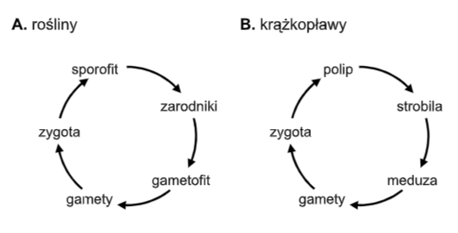

- Wykaż, że mejoza jest niezbędna do zamknięcia cyklu życiowego eukariontów rozmnażających się płciowo.



